|  |
| --- |
|  |
| МИНОБРНАУКИ РОССИИ |
| Федеральное государственное бюджетное образовательное учреждение высшего профессионального образования  **"МИРЭА — Российский технологический университет"**  **РТУ МИРЭА**   |  | | --- | | Институт информационных технологий (ИИТ) | | Кафедра промышленной информатики (ПИ) | |

|  |  |  |  |  |
| --- | --- | --- | --- | --- |
| **ОТЧЕТ ПО ПРАКТИЧЕСКОЙ РАБОТЕ** | | | | |
|  | | | | |
| по дисциплине «Разработка баз данных» | | | | |
| **Студент группы** | ИМБО-02-22 |  |  |
|  | *(учебная группа, фамилия, имя, отчество студента)* |  | *(подпись студента)* |
| **Преподаватель** | Ст. Преподаватель Баев И.Б. |  |  |
| *(должность, ученая степень, звание, фамилия, имя, отчество преподавателя) (подпись преподавателя)* | | | |

|  |  |
| --- | --- |
| Работа выполнена | «__» ____ 2024 г. |
| «Зачтено» | «__» ____ 2024 г. |
|  |  |

Москва 2024

Содержание

Описание предметной области 3

физическая модель базы данных 4

Результата выполнения практических работ в SQL Command Line 5

Результат выполнения практической работы по использованию СУБД 30

Перенос базы данных 30

Команды модификации данных (DML) 40

Выборка данных (DQL) 43

Процедуры 48

Функции 52

Триггеры 55

Оконные функции 58

Заключение 62

Список использованных источников 63

Описание предметной области

В данной работе была рассмотрена

физическая модель базы д анных

На Рисунке 1 представлена физическая модель рассматриваемой предметной области.

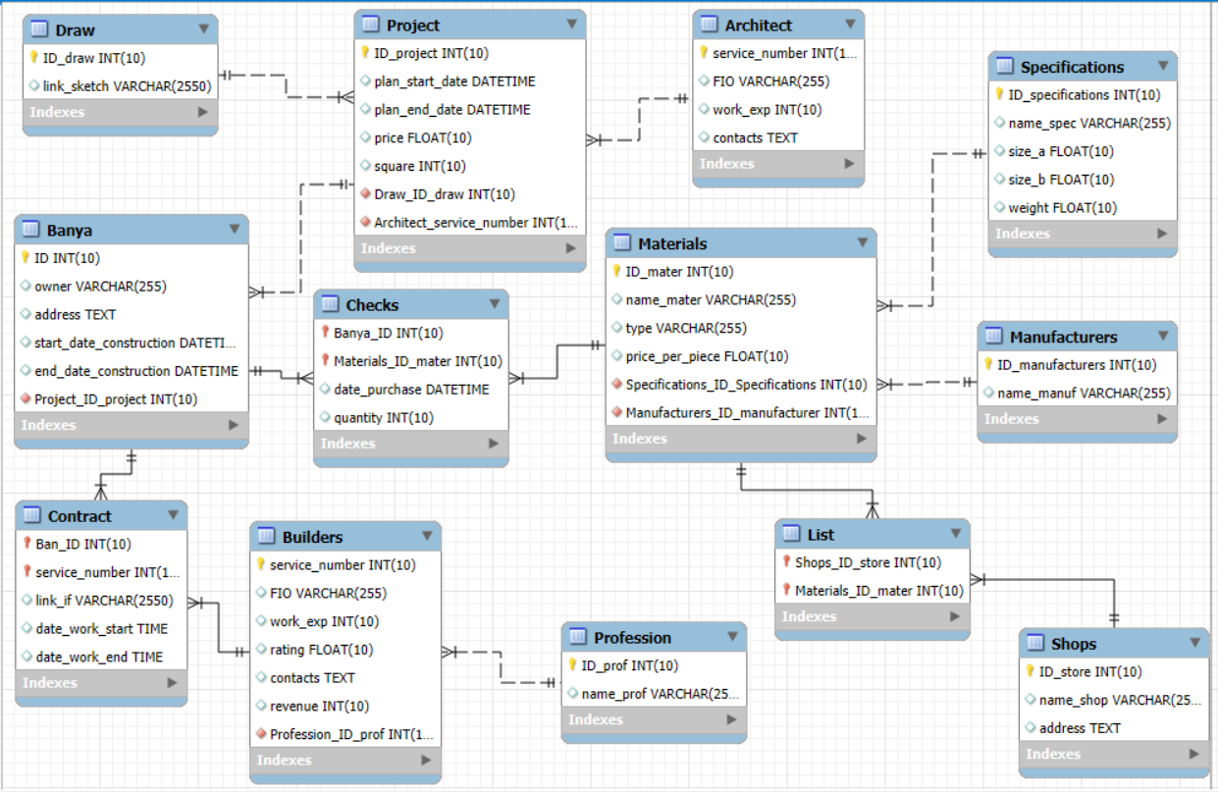

Рисунок 1 — Физическая модель предметной области

Результата выполнения практических работ в SQL Command Line

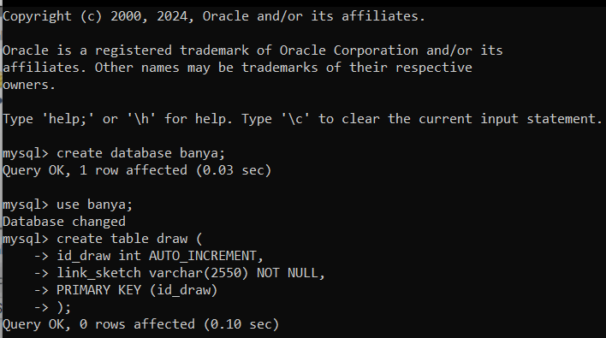Для начала создадим БД banya. Результат представлен на Рисунке 2.

Рисунок 2 — Создание базы данных

Для нашей работы выберем нашу БД banya. Результат представлен на Рисунке 3.

Рисунок 3 — Использование базы данных

Теперь необходимо создать и заполнить все необходимые таблицы. Каждый из столбцов имеет свой тип данных и ограничение. Начнем с центральной для данной задачи таблицы draw, которая содержит информацию о чертежах. Она включает в себя столбцы для уникального идентификатора каждого чертежа (id_draw), ссылка на чертежи (link_sketch).

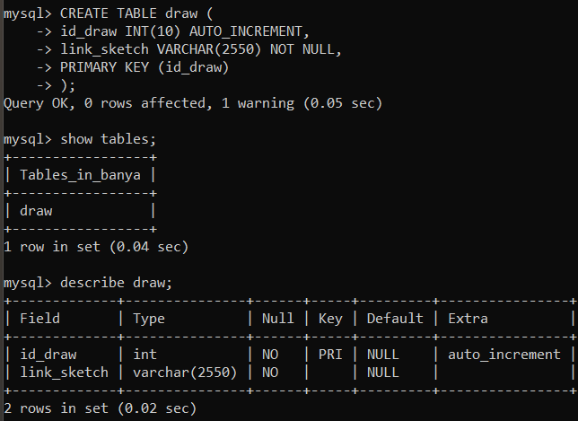

Рисунок 4 — Создание таблицы draw

В таблице architect содержит информацию об нанятых архитекторах, которые делают проекты. Она содержит столбцы служебный номер (service_number), ФИО (fio), опыт работы в годах (work_exp), контакты (contacts)

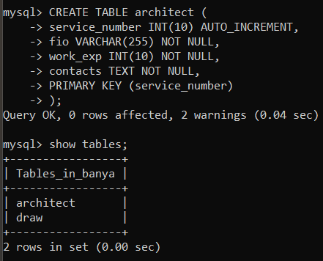

Рисунок 5 — Создание таблицы architect

Таблица profession хранятся название профессии. Она содержит столбцы для идентификатора професии (id_prof), название профессии (name_prof).

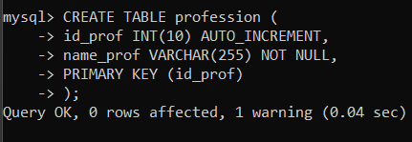

Рисунок 6 — Создание таблицы profession

Таблица shops предназначена для местонахождении магазин стройматериалов. Она включает в себя столбцы для уникального идентификатора магазина (id_store), название магазина (name_shop), и его адреса (address).

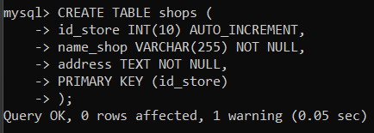

Рисунок 7 — Создание таблицы shops

Таблица manufacturers содержит название производителей купленных или некупленных материалов. Она включает столбцы для идентификаторов производителей (id_manufacturers), названия производителя (name_manuf).

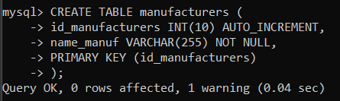

Рисунок 8 — Создание таблицы manufacturers

Таблица specifications хранит данные о характеристиках материалов. Она включает столбцы для идентификатора материала (id_specifications), названия (name_spec), size_a_metr (длина), size_b_metr (ширина), weight_kilo (вес). Эта таблица обеспечивает подробную информацию о материалах.

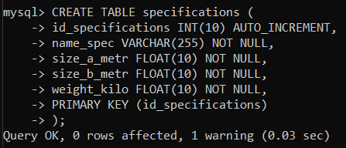

Рисунок 9 — Создание таблицы specifications

Таблица project содержит информацию об планах постройки. Она включает столбцы для идентификаторов проекта (id_project), начало планирования постройки (plan_start_date), конец постройки по плану (plan_end_date), площадь (square), цена проекта (price), уникальные чертежи (draw_id_draw), сервисный номер архитектора (architect_service_number).

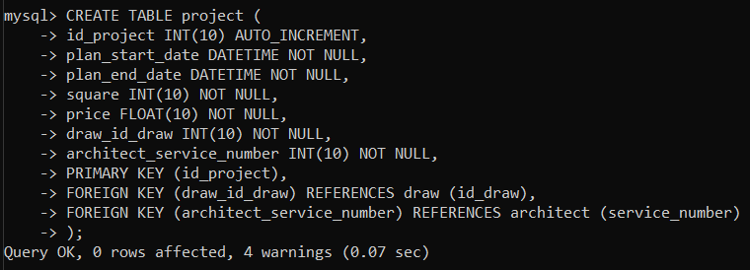

Рисунок 10 — Создание таблицы project

Таблица banya сведения о владельце бани. Она включает столбцы для уникального идентификатора владельца (id), имя владельца (owner), адрес, где находится баня (address), дата начало постройки (start_date_constuction), дата окончания постройки, идентификанция проекта (project_id).

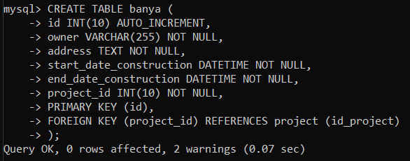

Рисунок 11 — Создание таблицы banya

Таблица materials содержит информацию о материалах,. Она включает столбцы для уникального идентификатора материала (id_mater), названия материала (name_mater), тип (type), цена за одну штуку (price_per_piece), идентификатор характеристики (specifications_id), идентификатор производителя (manufacturers_id).

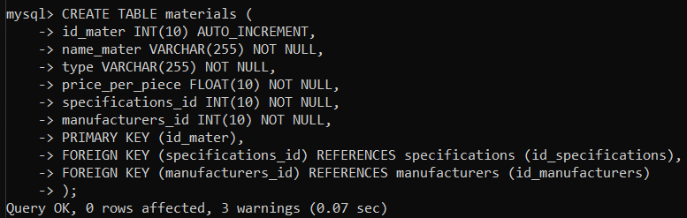

Рисунок 12 — Создание таблицы materials

Таблица list связывает материалы и магазины. Она включает столбцы для идентификаторов магазина и материала.

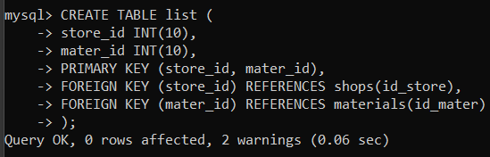

Рисунок 13 — Создание таблицы list

Таблица checks содержит данные о купленных материалах. Она включает столбцы для идентификаторов бани и материала, дата покупки (data_purchase), в каком количестве купили (quantity).

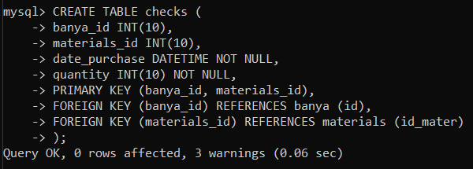

Рисунок 14 — Создание таблицы checks

Таблица builders хранит данные о всех строителях. Она включает столбцы для уникального номера строителя (service_number), ФИО (fio), опыт работы (work_exp), контакты (contacts), зарплата (revenue), идентификатор професии (profession_id).

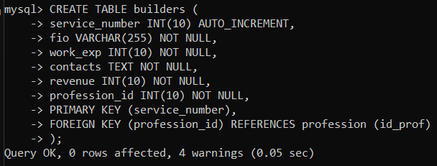

Рисунок 15 — Создание таблицы builders

Таблица contract содержит все договоры. Она включает столбцы для уникального идентификатора бани (ban_id), идентификатора строителя (service_number), ссылка на условия работы (link_if), начало рабочей смены (date_work_start), конец рабочей смены (date_work_end).

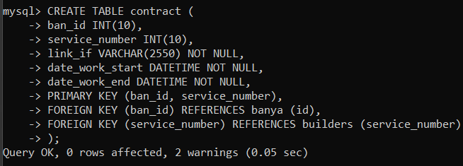

Рисунок 16 — Создание таблицы contract

Произведем просмотр созданных таблиц в базе данных.

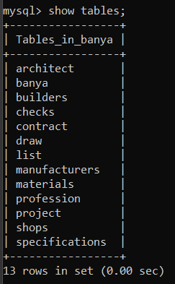

Рисунок 17 — Просмотр таблиц базы данных banya

Внесем данные в таблицы shops и architect. Для этого введем представленные ниже команду.

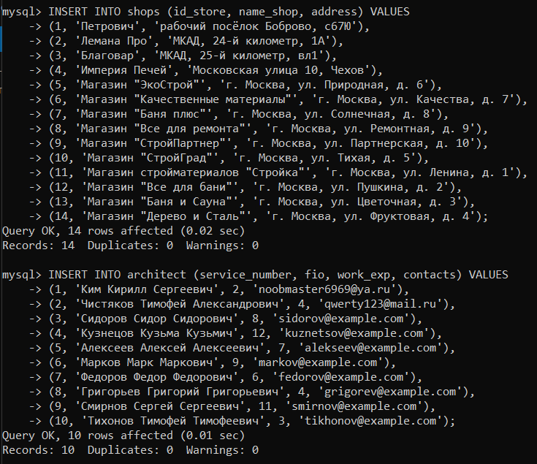

Рисунок 18 — Заполнение таблиц shops и architect

Внесем данные в таблицы manufacturers и profession. Для этого введем представленные ниже команду.

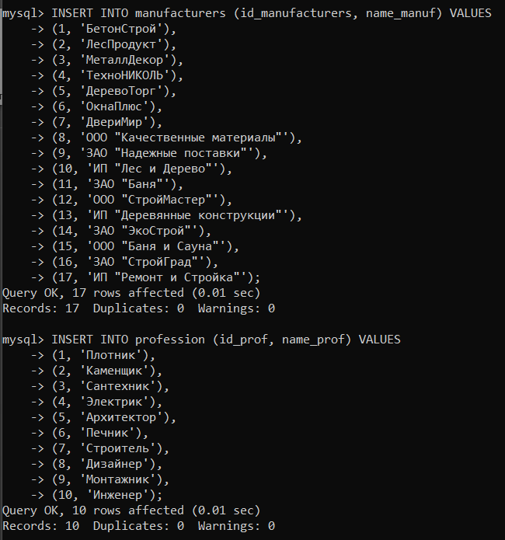

Рисунок 19 — Заполнение таблиц manufacrurers и profession

Внесем данные в таблицы draw и specifications. Для этого введем представленные ниже команду.

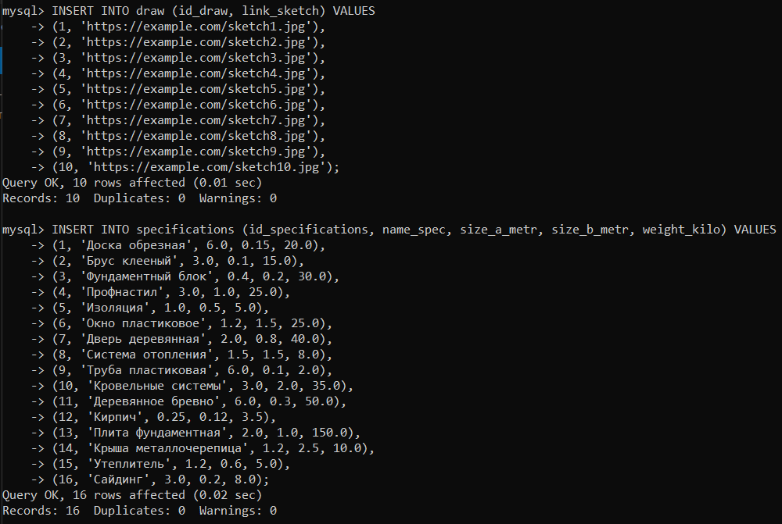

Рисунок 20 — Заполнение таблиц draw и specifications

Внесем данные в таблицы project и banya. Для этого введем представленные ниже команду.

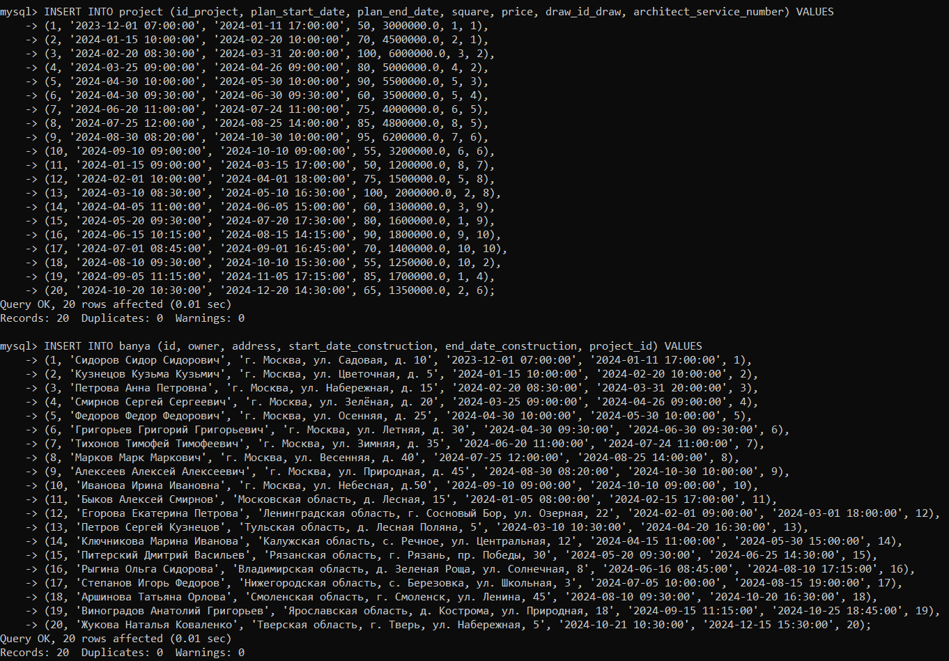

Рисунок 21 — Заполнение таблиц project и banya

Внесем данные в таблицу materials. Для этого введем представленные ниже команду.

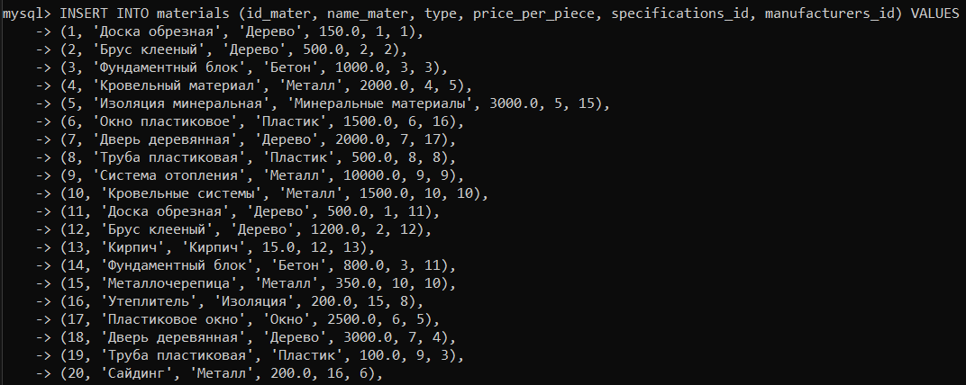

Рисунок 22 — Заполнение таблиц materials

Внесем данные в таблицы list. Для этого введем представленные ниже команду.

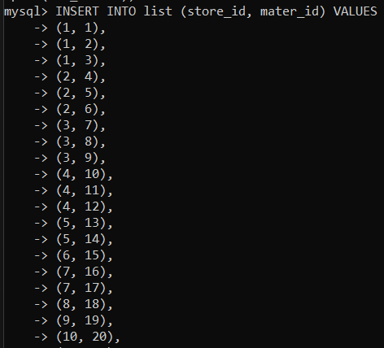

Рисунок 23 — Заполнение таблиц list

Внесем данные в таблицу checks. Для этого введем представленные ниже команду.

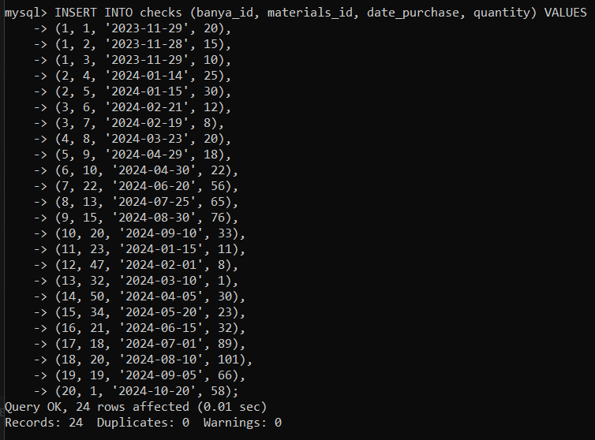

Рисунок 24 — Заполнение таблицы checks

Внесем данные в таблицы builders и contract. Для этого введем представленные ниже команду.

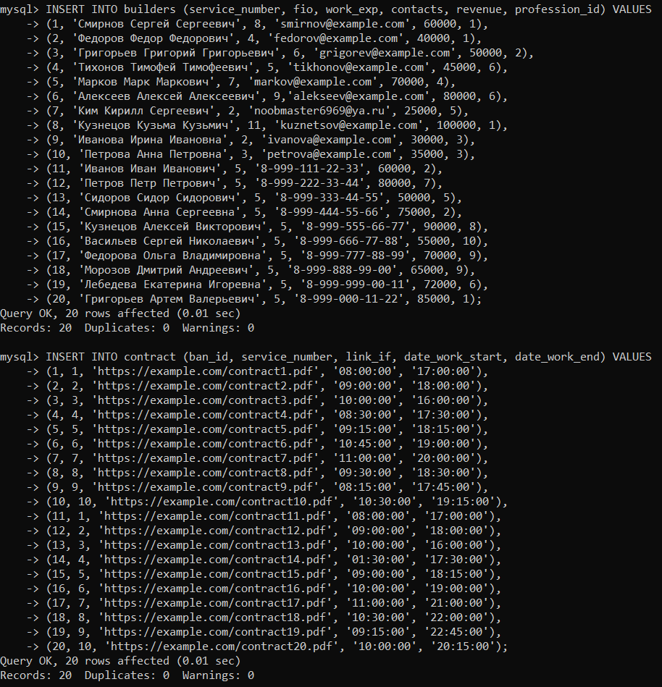

Рисунок 25 — Заполнение таблицы builders и contract

Просмотрим все таблицы после заполнения при помощи команды SELECT * FROM «название таблицы»;

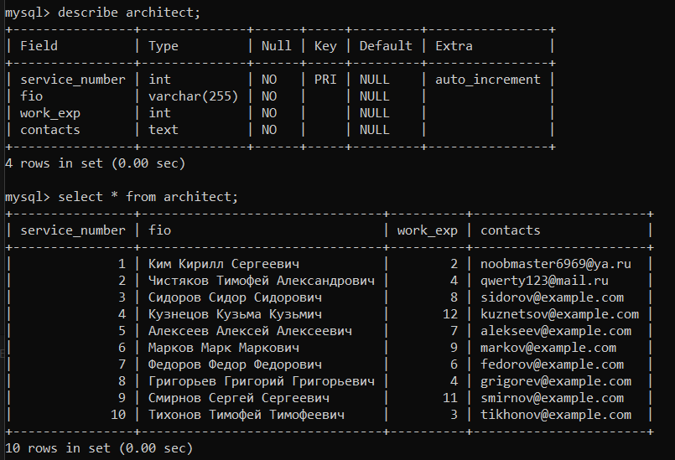

Рисунок 26 — Содержание таблицы architect

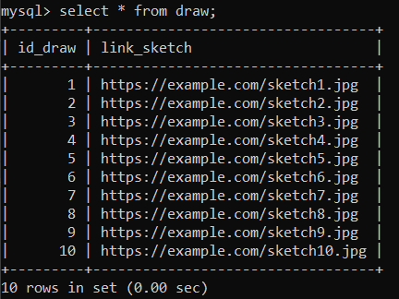

Рисунок 27 — Содержание таблицы draw

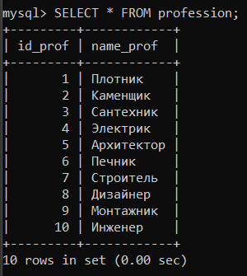

Рисунок 28 — Содержание таблицы profession

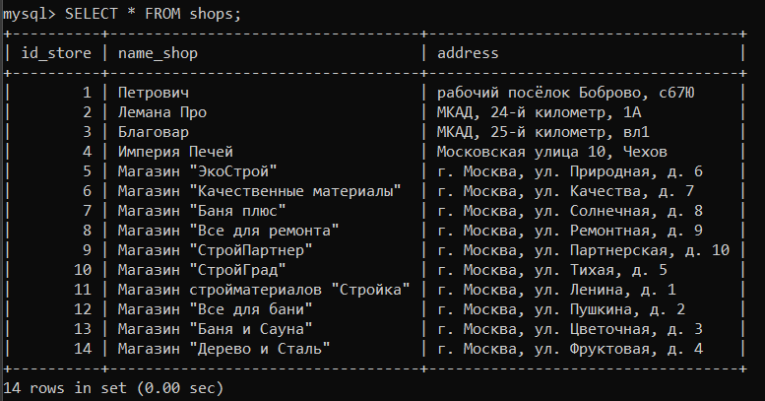

Рисунок 29 — Содержание таблицы shops

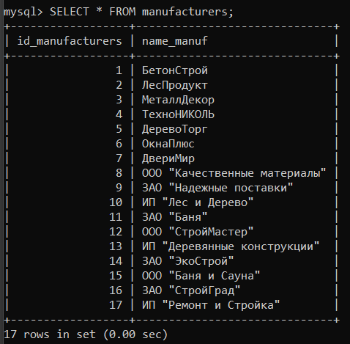

Рисунок 30 — Содержание таблицы manufacturers

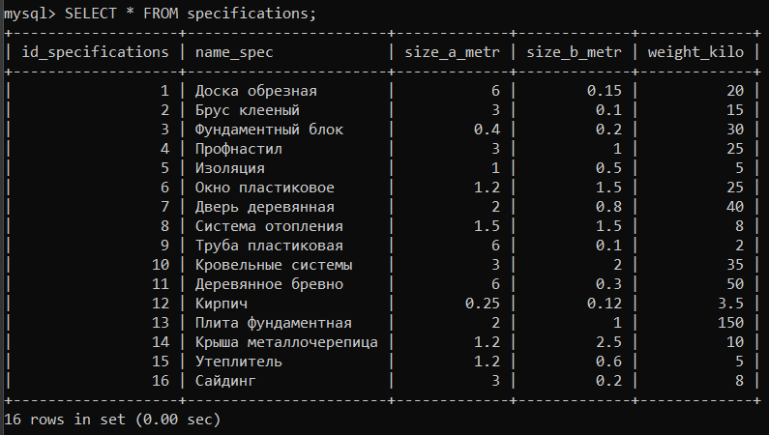

Рисунок 31 — Содержание таблицы specifications

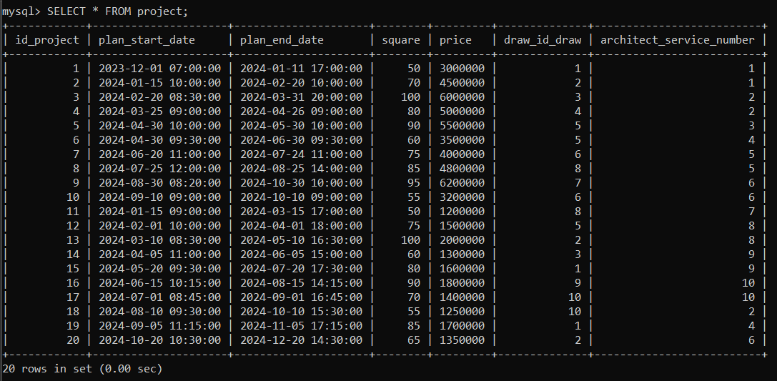

Рисунок 32 — Содержание таблицы project

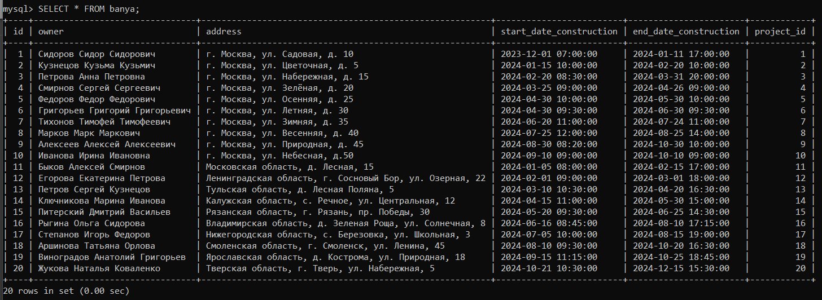

Рисунок 33 — Содержание таблицы banya

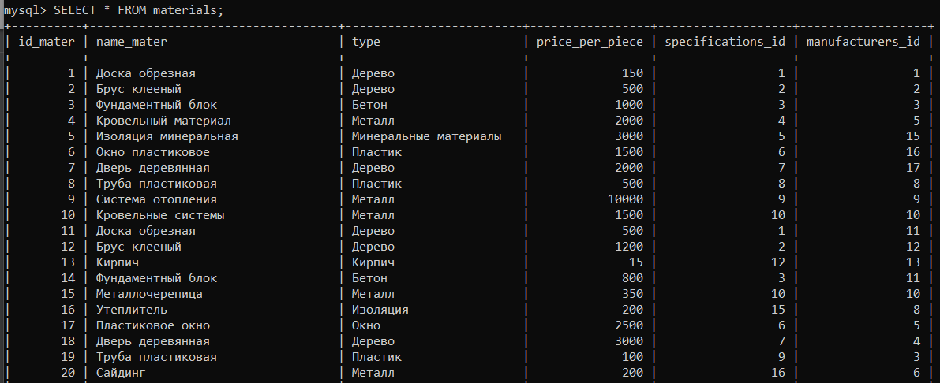

Рисунок 34 — Содержание таблицы materials

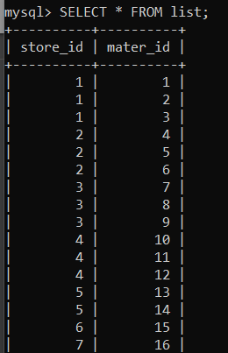

Рисунок 35 — Содержание таблицы list

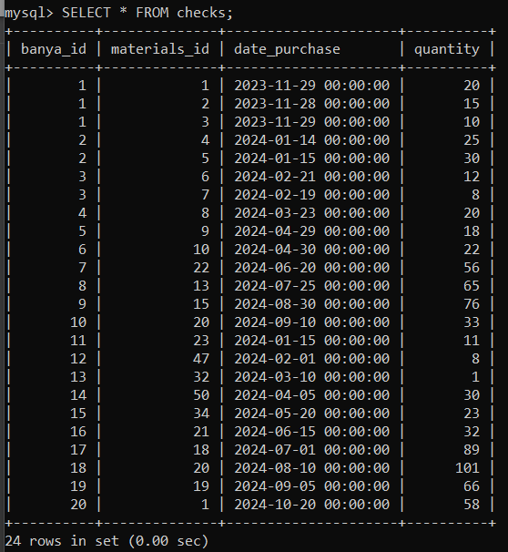

Рисунок 36 — Содержание таблицы checks

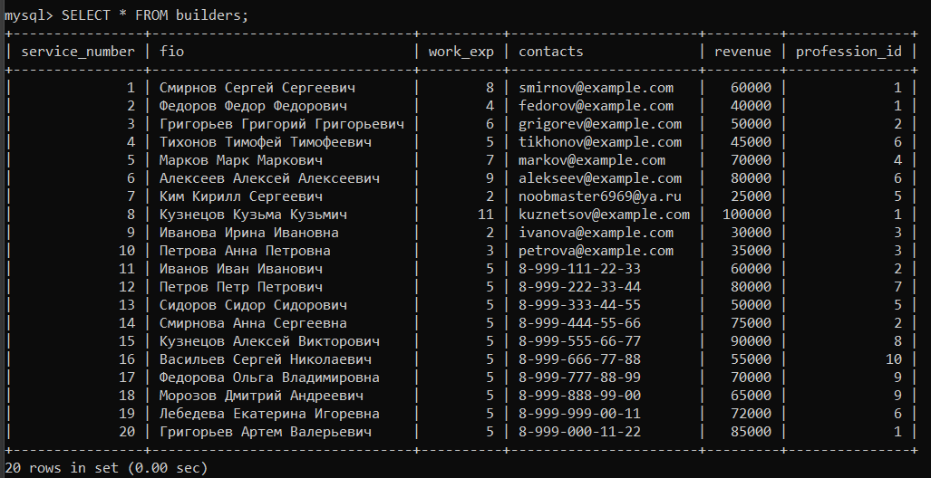

Рисунок 36 — Содержание таблицы builders

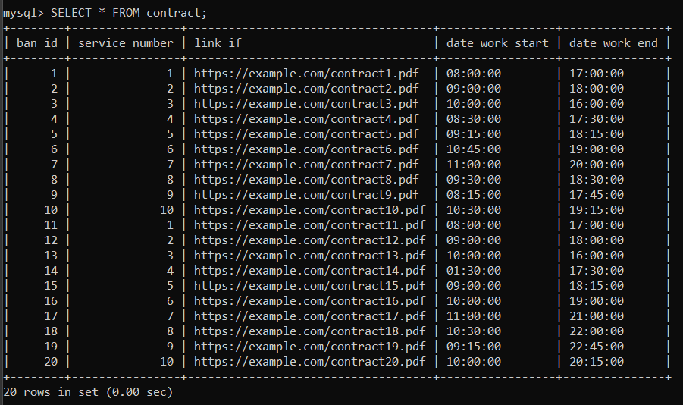

Рисунок 37 — Содержание таблицы contract

Просмотр столбца из таблицы при помощи команды SELECT «имя» FROM «имя»;

SELECT fio FROM architect;

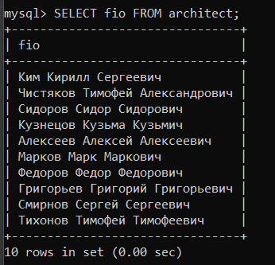

Рисунок 38 — Вывод столбца fio

Просмотр несколько столбцов из таблицы при помощи команды SELECT «имя», «имя» FROM «имя»;

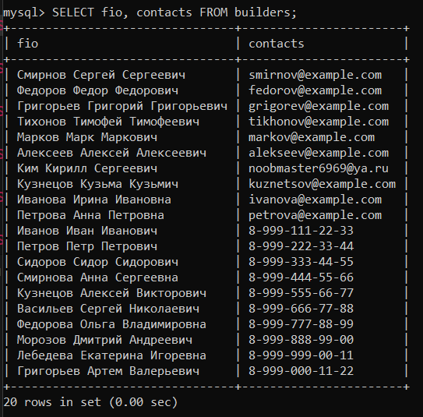

Рисунок 39 — Вывод столбцов fio и contacts строителей

Сортировка столбца по фамилиям по возрастанию при помощи команды SELECT * FROM имя_таблицы ORDER BY имя_столбца_сортировки;

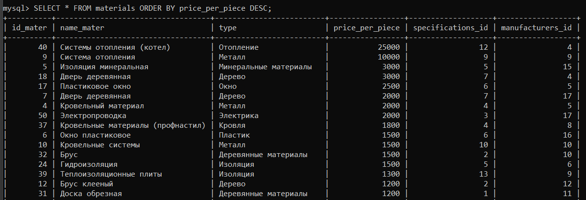

Рисунок 40 — Сортировка материалов в порядке убывания

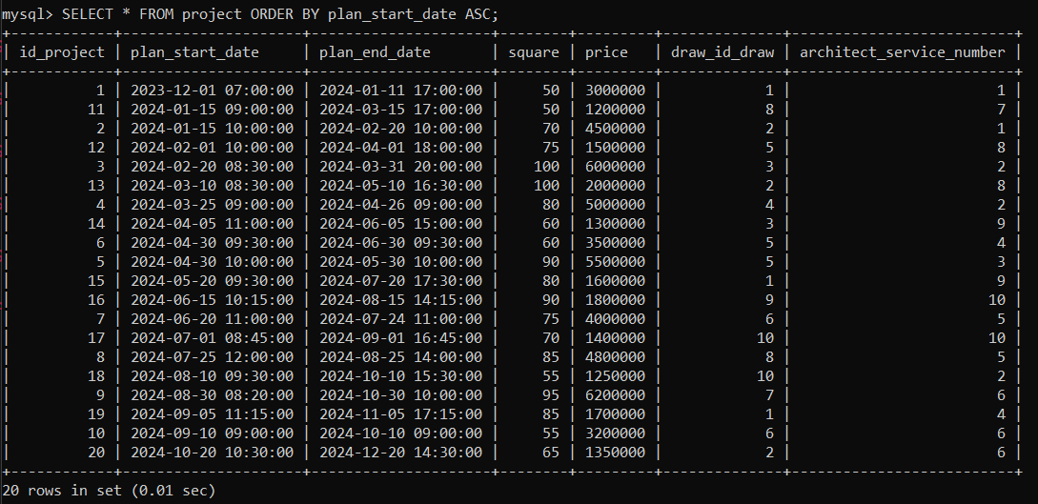

Рисунок 41 — Сортировка проектов по дате начало планирования в порядке возрастания

Очень часто бывает, что все информация из таблицы не нужна. Например, необходимо узнать, архитектор, который имеет опыт работы «4 года». Для этого в SQL есть ключевое слово WHERE. Отсортируем значения в столбцах по заданному условию.

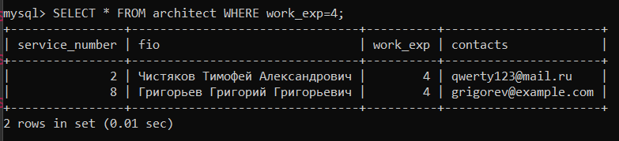

Рисунок 42 — Условие для таблицы architect

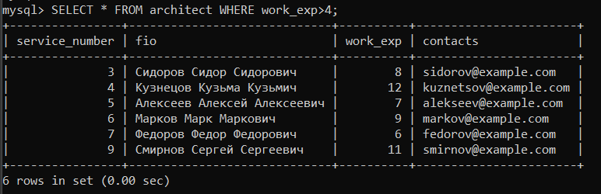

Рисунок 43 — Условие для таблицы architect

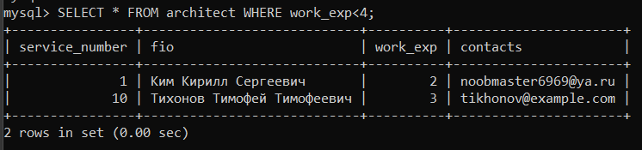

Рисунок 44 — Условие для таблицы architect

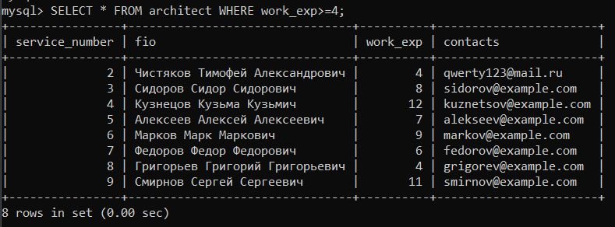

Рисунок 45 — Условие для таблицы architect

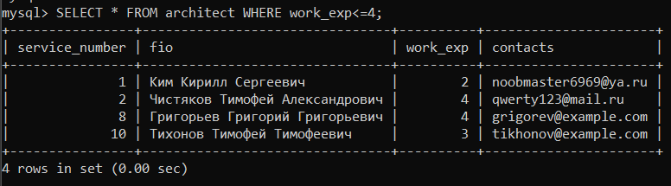

Рисунок 46 — Условие для таблицы architect

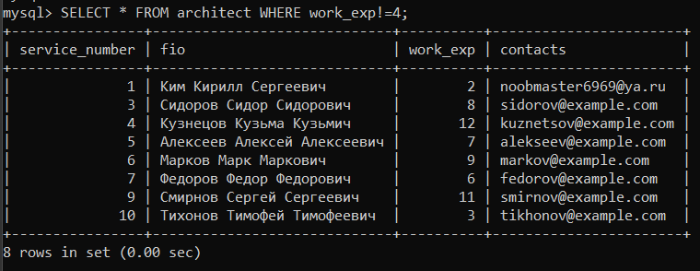

Рисунок 47 — Условие для таблицы architect

Рисунок 48 — Условие для таблицы architect

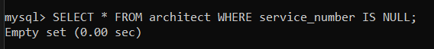

Рисунок 49 — Отбираются значения не имеющие значения в указанном поле

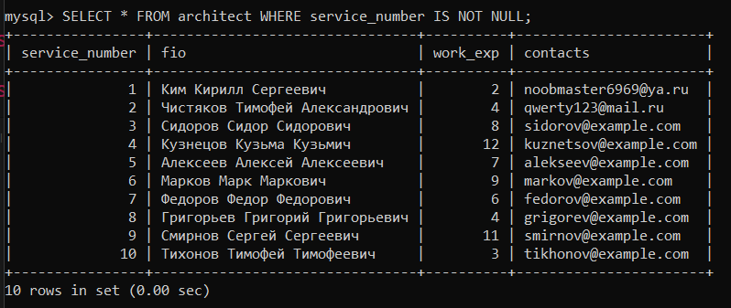

Рисунок 50 — Отбираются значения имеющие значения в указанном поле

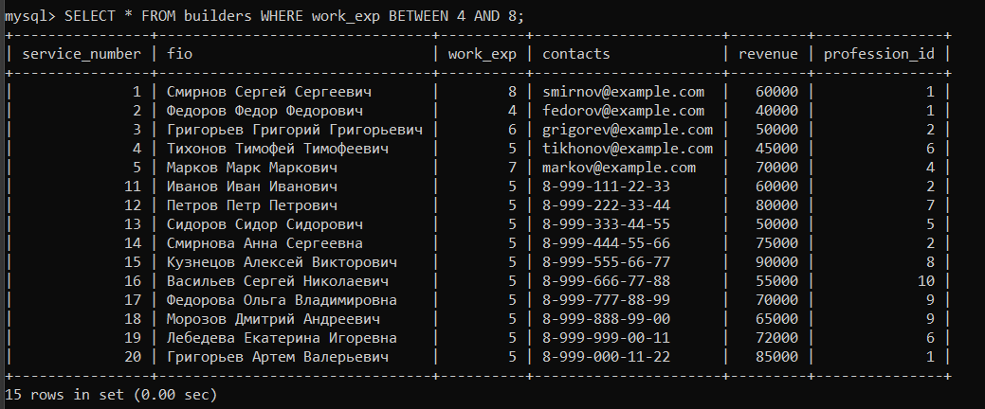

Рисунок 51 — Выборка строителей с опытом работы в определенном диапазоне

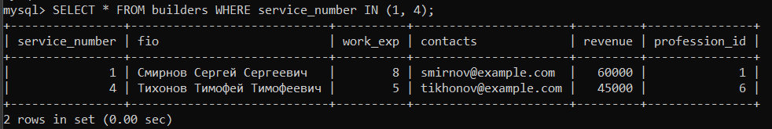

Рисунок 52 — Отбираются значения соответствующие указанным

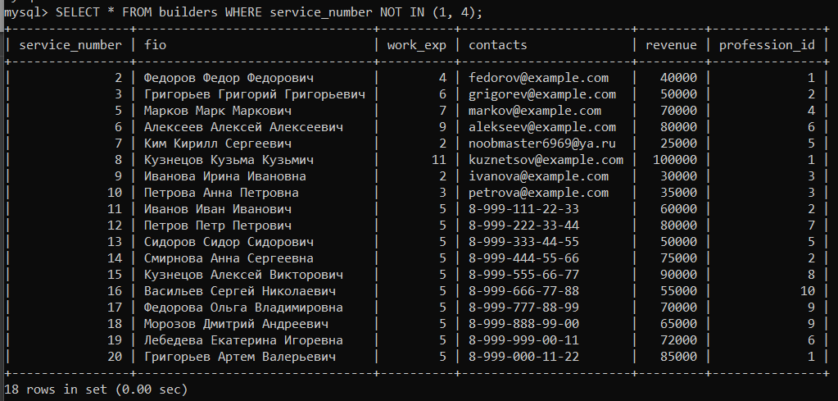

Рисунок 53 — Отбираются значения не соответствующие указанным

Выведем из таблицы shops строчки, где в списке продуктов встречается «МКАД».

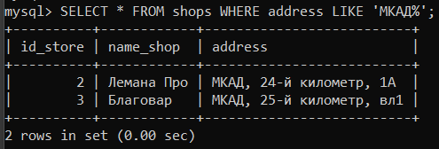

Рисунок 54 — Отбираются значения, соответствующие образцу с использованием LIKE

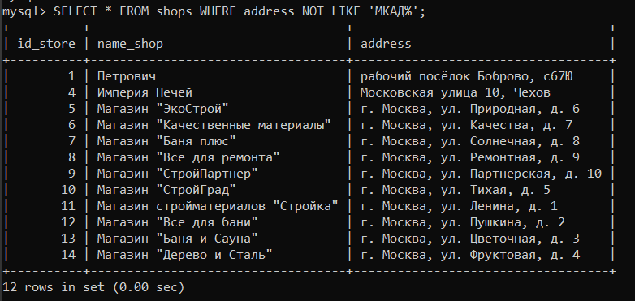

Рисунок 55 — Отбираются не соответствующие значения с использованием NOT LIKE

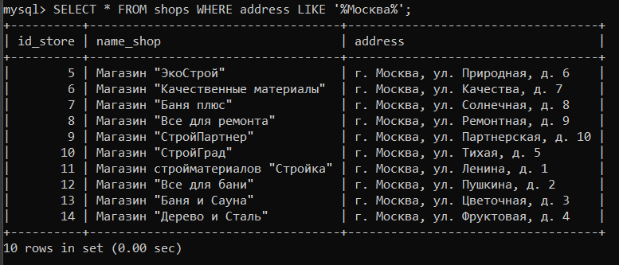

Рисунок 56 — Метасимвол

**Изменение данных в таблице.**

Забыли добавить в таблице builders – rep (рейтинг).

Для добавления столбцов в таблицу используется оператор ALTER TABLE — ADD COLUMN.

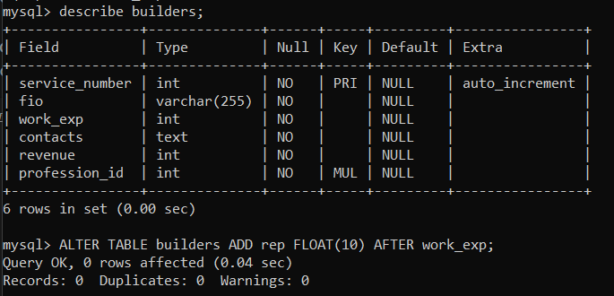

Рисунок 57 — Добавление нового столбца в таблицу

Запишем значения в новый столбец.

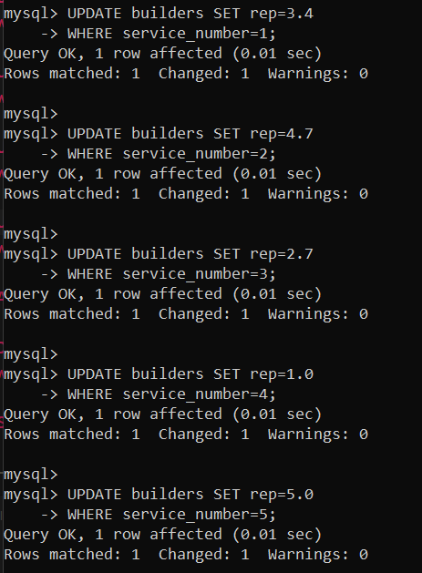

Рисунок 58 — Добавления значений

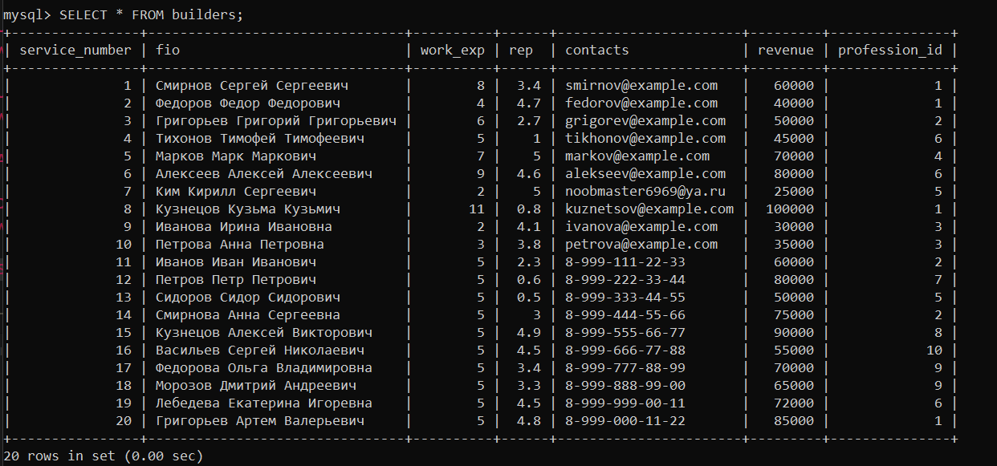

Рисунок 55 — Обновление информации

Переименовать столбец с изменением типа данных командой ALTER TABLE builders CHANGE COLUMN rep rating FLOAT(10);

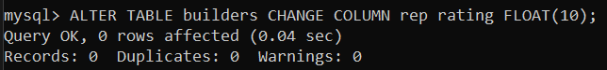

Рисунок 56 — Замена названия столбца

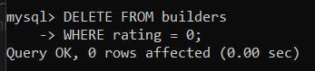

Рисунок 57 — Удаление записей с 0 рейтингом

Операция соединения. Вывести металл и название производителя:

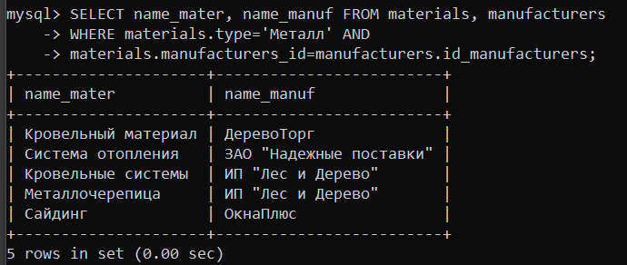

Рисунок 58 — Вывод информации по критериям

Операция объединения. Вывести название материалов и цену:

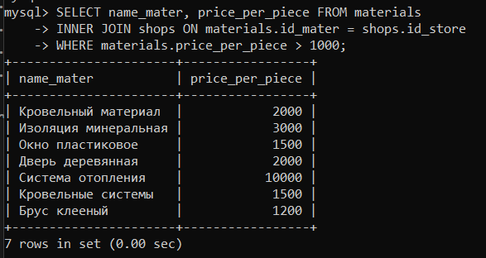

Рисунок 59 — Вывод информации по критериям

Операция пересечения. Вывести название магазина, адрес, что купить какой материл:

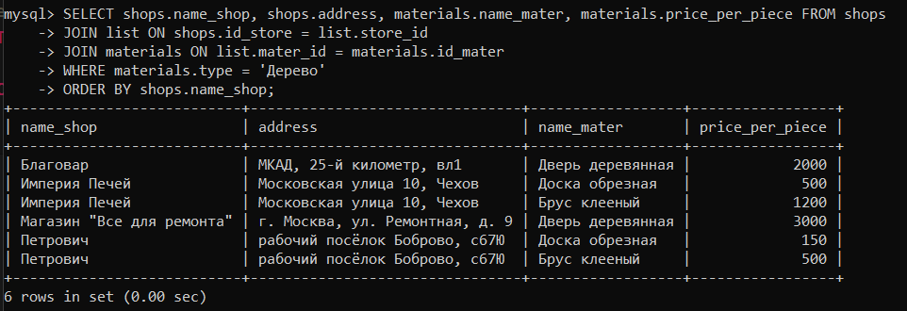

Рисунок 60 — Вывод информации по критериям

Операция разности. Вывести ФИО строителя и опыт работы:

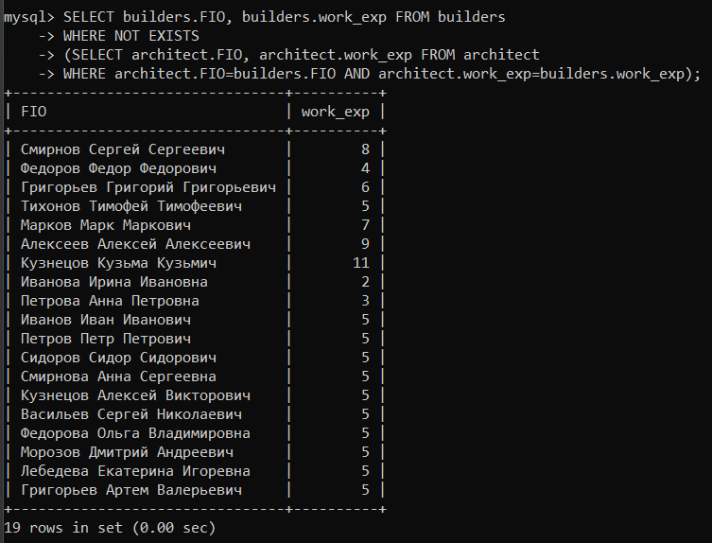

Рисунок 61 — Вывод информации по критериям

Операция группировки (GROUP BY).

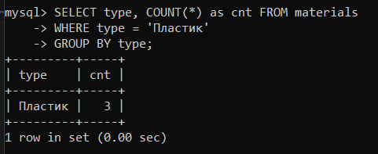

Рисунок 62 — Вывод количество пластиков

Операция сортировки. Запрос для получения списка материалов, отсортированных по цене за единицу.

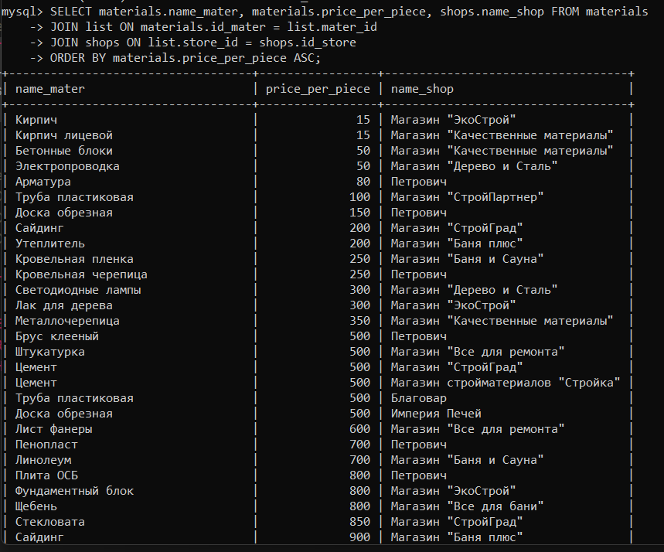

Рисунок 63 — Вывод материалов

Операция деления. Вывести название медикамента и подробный статус исследования.

Рисунок 62 — Вывести название медикамента и статус исследования

Рисунок 63 — Название медикамента, имя исследователя и статус исследования

Вывести название медикамента и имя участника испытания, если он есть через LEFT JOIN.

Рисунок 64 — Вывести название медикамента и имя участника испытания

Рисунок 65 — Вывести название медикамента и все фазы исследований

Вывести все столбцы из таблиц ingredients и medication_ingredients посредством RIGHT JOIN.

Рисунок 66 — Вывод посредством RIGHT JOIN без повторения

Рисунок 67 — Название ингредиента и количество медикаментов, в которых он используется

Результат выполнения практической работы по использованию СУБД

Перенос базы данных

Рисунок 68 — Стартовая страница миграции

Рисунок 69 — Выбор необходимых таблиц

Рисунок 70 — Предпросмотр сгенерированного скрипта

Листинг кода для переноса моей базы данных:

*Листинг 1 — Создание базы данных*

|  |
| --- |
| -- MySQL dump 10.13 Distrib 8.0.40, for Win64 (x86_64)  --  -- Host: localhost Database: drugs  -- ------------------------------------------------------  -- Server version 8.0.40  /*!40101 SET @OLD_CHARACTER_SET_CLIENT=@@CHARACTER_SET_CLIENT */;  /*!40101 SET @OLD_CHARACTER_SET_RESULTS=@@CHARACTER_SET_RESULTS */;  /*!40101 SET @OLD_COLLATION_CONNECTION=@@COLLATION_CONNECTION */;  /*!50503 SET NAMES utf8 */;  /*!40103 SET @OLD_TIME_ZONE=@@TIME_ZONE */;  /*!40103 SET TIME_ZONE='+00:00' */;  /*!40014 SET @OLD_UNIQUE_CHECKS=@@UNIQUE_CHECKS, UNIQUE_CHECKS=0 */;  /*!40014 SET @OLD_FOREIGN_KEY_CHECKS=@@FOREIGN_KEY_CHECKS, FOREIGN_KEY_CHECKS=0 */;  /*!40101 SET @OLD_SQL_MODE=@@SQL_MODE, SQL_MODE='NO_AUTO_VALUE_ON_ZERO' */;  /*!40111 SET @OLD_SQL_NOTES=@@SQL_NOTES, SQL_NOTES=0 */;  --  -- Table structure for table `clinical_trials`  --  CREATE SCHEMA IF NOT EXISTS drugs;  USE drugs;  DROP TABLE IF EXISTS `clinical_trials`;  /*!40101 SET @saved_cs_client = @@character_set_client */;  /*!50503 SET character_set_client = utf8mb4 */;  CREATE TABLE `clinical_trials` (  `id_medication` int NOT NULL,  `id_trial` int NOT NULL AUTO_INCREMENT,  `name` varchar(255) NOT NULL,  `description` text,  `start_date` date NOT NULL,  `end_date` date DEFAULT NULL,  `status` enum('in_process','completed','canceled') NOT NULL,  `created_at` timestamp NULL DEFAULT CURRENT_TIMESTAMP,  `updated_at` timestamp NULL DEFAULT CURRENT_TIMESTAMP,  PRIMARY KEY (`id_trial`),  KEY `id_medication` (`id_medication`),  CONSTRAINT `clinical_trials_ibfk_1` FOREIGN KEY (`id_medication`) REFERENCES `medications` (`id_medication`)  ) ENGINE=InnoDB AUTO_INCREMENT=11 DEFAULT CHARSET=utf8mb4 COLLATE=utf8mb4_0900_ai_ci;  /*!40101 SET character_set_client = @saved_cs_client */;  --  -- Dumping data for table `clinical_trials`  --  --  -- Table structure for table `ingredients`  --  DROP TABLE IF EXISTS `ingredients`;  /*!40101 SET @saved_cs_client = @@character_set_client */;  /*!50503 SET character_set_client = utf8mb4 */;  CREATE TABLE `ingredients` (  `id_ingredient` int NOT NULL AUTO_INCREMENT,  `ingredient_name` varchar(255) NOT NULL,  `created_at` timestamp NULL DEFAULT CURRENT_TIMESTAMP,  `updated_at` timestamp NULL DEFAULT CURRENT_TIMESTAMP,  PRIMARY KEY (`id_ingredient`)  ) ENGINE=InnoDB AUTO_INCREMENT=11 DEFAULT CHARSET=utf8mb4 COLLATE=utf8mb4_0900_ai_ci;  /*!40101 SET character_set_client = @saved_cs_client */;  --  -- Dumping data for table `ingredients`  --  --  -- Table structure for table `medication_dosages`  --  DROP TABLE IF EXISTS `medication_dosages`;  /*!40101 SET @saved_cs_client = @@character_set_client */;  /*!50503 SET character_set_client = utf8mb4 */;  CREATE TABLE `medication_dosages` (  `clinical_trials_id_medication` int NOT NULL,  `clinical_trials_id_trial` int NOT NULL,  `id_dosage` int NOT NULL AUTO_INCREMENT,  `dosage_type` enum('tablet','capsule','liquid','injection') NOT NULL,  `unit_of_measurement` varchar(255) NOT NULL,  `dosage_amount` decimal(10,2) NOT NULL,  `created_at` timestamp NULL DEFAULT CURRENT_TIMESTAMP,  `updated_at` timestamp NULL DEFAULT CURRENT_TIMESTAMP,  PRIMARY KEY (`id_dosage`),  KEY `clinical_trials_id_medication` (`clinical_trials_id_medication`,`clinical_trials_id_trial`),  CONSTRAINT `medication_dosages_ibfk_1` FOREIGN KEY (`clinical_trials_id_medication`, `clinical_trials_id_trial`) REFERENCES `clinical_trials` (`id_medication`, `id_trial`)  ) ENGINE=InnoDB AUTO_INCREMENT=21 DEFAULT CHARSET=utf8mb4 COLLATE=utf8mb4_0900_ai_ci;  /*!40101 SET character_set_client = @saved_cs_client */;  --  -- Dumping data for table `medication_dosages`  --  --  -- Table structure for table `medication_ingredients`  --  DROP TABLE IF EXISTS `medication_ingredients`;  /*!40101 SET @saved_cs_client = @@character_set_client */;  /*!50503 SET character_set_client = utf8mb4 */;  CREATE TABLE `medication_ingredients` (  `id_medication` int NOT NULL,  `id_ingredient` int NOT NULL,  `unit_of_measurement` varchar(255) NOT NULL,  `quantity` decimal(10,2) NOT NULL,  PRIMARY KEY (`id_medication`,`id_ingredient`),  KEY `id_ingredient` (`id_ingredient`),  CONSTRAINT `medication_ingredients_ibfk_1` FOREIGN KEY (`id_medication`) REFERENCES `medications` (`id_medication`),  CONSTRAINT `medication_ingredients_ibfk_2` FOREIGN KEY (`id_ingredient`) REFERENCES `ingredients` (`id_ingredient`)  ) ENGINE=InnoDB DEFAULT CHARSET=utf8mb4 COLLATE=utf8mb4_0900_ai_ci;  /*!40101 SET character_set_client = @saved_cs_client */;  --  -- Dumping data for table `medication_ingredients`  --  LOCK TABLES `medication_ingredients` WRITE;  /*!40000 ALTER TABLE `medication_ingredients` DISABLE KEYS */;  INSERT INTO `medication_ingredients` VALUES (1,1,'mg',250.00),(2,2,'mg',100.50),(3,3,'ml',50.75),(4,4,'g',15.25),(5,5,'IU',10000.00),(6,6,'mg',300.00),(7,7,'ml',20.50),(8,8,'g',7.50),(9,9,'CFU',1000.00),(10,10,'mg',50.00);  /*!40000 ALTER TABLE `medication_ingredients` ENABLE KEYS */;  UNLOCK TABLES;  --  -- Table structure for table `medication_patents`  --  DROP TABLE IF EXISTS `medication_patents`;  /*!40101 SET @saved_cs_client = @@character_set_client */;  /*!50503 SET character_set_client = utf8mb4 */;  CREATE TABLE `medication_patents` (  `id_patent` int NOT NULL AUTO_INCREMENT,  `id_medication` int NOT NULL,  `patent_number` varchar(255) NOT NULL,  `patent_type` enum('composition','method','formula') NOT NULL,  `expiration_date` date NOT NULL,  `created_at` timestamp NULL DEFAULT CURRENT_TIMESTAMP,  `updated_at` timestamp NULL DEFAULT CURRENT_TIMESTAMP,  PRIMARY KEY (`id_patent`),  KEY `id_medication` (`id_medication`),  CONSTRAINT `medication_patents_ibfk_1` FOREIGN KEY (`id_medication`) REFERENCES `medications` (`id_medication`)  ) ENGINE=InnoDB AUTO_INCREMENT=11 DEFAULT CHARSET=utf8mb4 COLLATE=utf8mb4_0900_ai_ci;  /*!40101 SET character_set_client = @saved_cs_client */;  --  -- Dumping data for table `medication_patents`  --  LOCK TABLES `medication_patents` WRITE;  --  -- Table structure for table `medication_side_effects`  --  DROP TABLE IF EXISTS `medication_side_effects`;  /*!40101 SET @saved_cs_client = @@character_set_client */;  /*!50503 SET character_set_client = utf8mb4 */;  CREATE TABLE `medication_side_effects` (  `trial_participants_clinical_trials_id_medication` int NOT NULL,  `trial_participants_clinical_trials_id_trial` int NOT NULL,  `trial_participants_id_participant` int NOT NULL,  `id_side_effect` int NOT NULL AUTO_INCREMENT,  `side_effect` varchar(255) NOT NULL,  `severity` enum('minor','moderate','strong') NOT NULL,  `created_at` timestamp NULL DEFAULT CURRENT_TIMESTAMP,  `updated_at` timestamp NULL DEFAULT CURRENT_TIMESTAMP,  PRIMARY KEY (`id_side_effect`),  KEY `trial_participants_id_participant` (`trial_participants_id_participant`,`trial_participants_clinical_trials_id_medication`,`trial_participants_clinical_trials_id_trial`),  CONSTRAINT `medication_side_effects_ibfk_1` FOREIGN KEY (`trial_participants_id_participant`, `trial_participants_clinical_trials_id_medication`, `trial_participants_clinical_trials_id_trial`) REFERENCES `trial_participants` (`id_participant`, `clinical_trials_id_medication`, `clinical_trials_id_trial`)  ) ENGINE=InnoDB AUTO_INCREMENT=11 DEFAULT CHARSET=utf8mb4 COLLATE=utf8mb4_0900_ai_ci;  /*!40101 SET character_set_client = @saved_cs_client */;  --  -- Dumping data for table `medication_side_effects`  --  --  -- Table structure for table `medications`  --  DROP TABLE IF EXISTS `medications`;  /*!40101 SET @saved_cs_client = @@character_set_client */;  /*!50503 SET character_set_client = utf8mb4 */;  CREATE TABLE `medications` (  `id_medication` int NOT NULL AUTO_INCREMENT,  `name` varchar(255) NOT NULL,  `description` text,  `created_at` timestamp NULL DEFAULT CURRENT_TIMESTAMP,  `updated_at` timestamp NULL DEFAULT CURRENT_TIMESTAMP,  PRIMARY KEY (`id_medication`)  ) ENGINE=InnoDB AUTO_INCREMENT=11 DEFAULT CHARSET=utf8mb4 COLLATE=utf8mb4_0900_ai_ci;  /*!40101 SET character_set_client = @saved_cs_client */;  --  -- Dumping data for table `medications`  --  --  -- Table structure for table `regulatory_approvals`  --  DROP TABLE IF EXISTS `regulatory_approvals`;  /*!40101 SET @saved_cs_client = @@character_set_client */;  /*!50503 SET character_set_client = utf8mb4 */;  CREATE TABLE `regulatory_approvals` (  `id_approval` int NOT NULL AUTO_INCREMENT,  `id_medication` int NOT NULL,  `country` varchar(255) NOT NULL,  `approval_date` date NOT NULL,  `created_at` timestamp NULL DEFAULT CURRENT_TIMESTAMP,  `updated_at` timestamp NULL DEFAULT CURRENT_TIMESTAMP,  PRIMARY KEY (`id_approval`),  KEY `id_medication` (`id_medication`),  CONSTRAINT `regulatory_approvals_ibfk_1` FOREIGN KEY (`id_medication`) REFERENCES `medications` (`id_medication`)  ) ENGINE=InnoDB AUTO_INCREMENT=11 DEFAULT CHARSET=utf8mb4 COLLATE=utf8mb4_0900_ai_ci;  /*!40101 SET character_set_client = @saved_cs_client */;  --  -- Dumping data for table `regulatory_approvals`  --  --  -- Table structure for table `researchers`  --  DROP TABLE IF EXISTS `researchers`;  /*!40101 SET @saved_cs_client = @@character_set_client */;  /*!50503 SET character_set_client = utf8mb4 */;  CREATE TABLE `researchers` (  `id_researcher` int NOT NULL AUTO_INCREMENT,  `studies_id_medication` int NOT NULL,  `studies_id_study` int NOT NULL,  `name` varchar(255) NOT NULL,  `email` varchar(255) DEFAULT NULL,  `created_at` timestamp NULL DEFAULT CURRENT_TIMESTAMP,  `updated_at` timestamp NULL DEFAULT CURRENT_TIMESTAMP,  PRIMARY KEY (`id_researcher`),  KEY `studies_id_medication` (`studies_id_medication`,`studies_id_study`),  CONSTRAINT `researchers_ibfk_1` FOREIGN KEY (`studies_id_medication`, `studies_id_study`) REFERENCES `studies` (`id_medication`, `id_study`)  ) ENGINE=InnoDB AUTO_INCREMENT=11 DEFAULT CHARSET=utf8mb4 COLLATE=utf8mb4_0900_ai_ci;  /*!40101 SET character_set_client = @saved_cs_client */;  --  -- Dumping data for table `researchers`  --  --  -- Table structure for table `studies`  --  DROP TABLE IF EXISTS `studies`;  /*!40101 SET @saved_cs_client = @@character_set_client */;  /*!50503 SET character_set_client = utf8mb4 */;  CREATE TABLE `studies` (  `id_medication` int NOT NULL,  `id_study` int NOT NULL AUTO_INCREMENT,  `start_date` date NOT NULL,  `end_date` date DEFAULT NULL,  `status` enum('in_process','completed','canceled') NOT NULL,  `created_at` timestamp NULL DEFAULT CURRENT_TIMESTAMP,  `updated_at` timestamp NULL DEFAULT CURRENT_TIMESTAMP,  PRIMARY KEY (`id_study`),  KEY `id_medication` (`id_medication`),  CONSTRAINT `studies_ibfk_1` FOREIGN KEY (`id_medication`) REFERENCES `medications` (`id_medication`)  ) ENGINE=InnoDB AUTO_INCREMENT=11 DEFAULT CHARSET=utf8mb4 COLLATE=utf8mb4_0900_ai_ci;  /*!40101 SET character_set_client = @saved_cs_client */;  --  -- Dumping data for table `studies`  --  DROP TABLE IF EXISTS `study_phases`;  /*!40101 SET @saved_cs_client = @@character_set_client */;  /*!50503 SET character_set_client = utf8mb4 */;  CREATE TABLE `study_phases` (  `studies_id_medication` int NOT NULL,  `studies_id_study` int NOT NULL,  `id_phase` int NOT NULL AUTO_INCREMENT,  `name` varchar(255) NOT NULL,  `description` text,  `created_at` timestamp NULL DEFAULT CURRENT_TIMESTAMP,  `updated_at` timestamp NULL DEFAULT CURRENT_TIMESTAMP,  PRIMARY KEY (`id_phase`),  KEY `studies_id_medication` (`studies_id_medication`,`studies_id_study`),  CONSTRAINT `study_phases_ibfk_1` FOREIGN KEY (`studies_id_medication`, `studies_id_study`) REFERENCES `studies` (`id_medication`, `id_study`)  ) ENGINE=InnoDB AUTO_INCREMENT=11 DEFAULT CHARSET=utf8mb4 COLLATE=utf8mb4_0900_ai_ci;  /*!40101 SET character_set_client = @saved_cs_client */;  --  -- Dumping data for table `study_phases`  --  --  -- Table structure for table `trial_participants`  --  DROP TABLE IF EXISTS `trial_participants`;  /*!40101 SET @saved_cs_client = @@character_set_client */;  /*!50503 SET character_set_client = utf8mb4 */;  CREATE TABLE `trial_participants` (  `clinical_trials_id_medication` int NOT NULL,  `clinical_trials_id_trial` int NOT NULL,  `id_participant` int NOT NULL AUTO_INCREMENT,  `role` enum('microorganism','animal','patient') NOT NULL,  `created_at` timestamp NULL DEFAULT CURRENT_TIMESTAMP,  `updated_at` timestamp NULL DEFAULT CURRENT_TIMESTAMP,  PRIMARY KEY (`id_participant`),  KEY `clinical_trials_id_medication` (`clinical_trials_id_medication`,`clinical_trials_id_trial`),  KEY `idx_trial_participants_fk` (`id_participant`,`clinical_trials_id_medication`,`clinical_trials_id_trial`),  CONSTRAINT `trial_participants_ibfk_1` FOREIGN KEY (`clinical_trials_id_medication`, `clinical_trials_id_trial`) REFERENCES `clinical_trials` (`id_medication`, `id_trial`)  ) ENGINE=InnoDB AUTO_INCREMENT=11 DEFAULT CHARSET=utf8mb4 COLLATE=utf8mb4_0900_ai_ci;  /*!40101 SET character_set_client = @saved_cs_client */;  --  -- Dumping data for table `trial_participants`  --  /*!40101 SET SQL_MODE=@OLD_SQL_MODE */;  /*!40014 SET FOREIGN_KEY_CHECKS=@OLD_FOREIGN_KEY_CHECKS */;  /*!40014 SET UNIQUE_CHECKS=@OLD_UNIQUE_CHECKS */;  /*!40101 SET CHARACTER_SET_CLIENT=@OLD_CHARACTER_SET_CLIENT */;  /*!40101 SET CHARACTER_SET_RESULTS=@OLD_CHARACTER_SET_RESULTS */;  /*!40101 SET COLLATION_CONNECTION=@OLD_COLLATION_CONNECTION */;  /*!40111 SET SQL_NOTES=@OLD_SQL_NOTES */;  -- Dump completed on 2024-10-24 14:19:21 |

Команды модификации данных (DML)

Оболочки проектирования содержат средства визуального внесения данных в таблицы. Естественно, добавление записей (особенно массовое) может проводиться с помощью команд SQL, которые объединены в один сценарий. Итак, сценарий внесения данных в базу для MS SQL Server может быть таким:

*Листинг 2 — Массовое добавление данных*

|  |
| --- |
| -- Populating 'regulatory_approvals' table  INSERT INTO regulatory_approvals (id_medication, country, approval_date) VALUES      (1, 'USA', '2023-08-20'),      (2, 'EU', '2023-07-15'),      (3, 'Japan', '2023-06-30'),      (4, 'Canada', '2023-09-10'),      (5, 'UK', '2023-08-05'),      (6, 'Australia', '2023-09-30'),      (7, 'Germany', '2023-07-20'),      (8, 'France', '2023-08-15'),      (9, 'China', '2023-06-10'),      (10, 'India', '2023-09-25');  -- Populating 'ingredients' table  INSERT INTO ingredients (ingredient_name) VALUES      ('Active Ingredient A'),      ('Compound B'),      ('Extract C'),      ('Substance D'),      ('Vitamin E'),      ('Mineral F'),      ('Herbal Extract G'),      ('Probiotic H'),      ('Enzyme I'),      ('Amino Acid J');  -- Populating 'medication_ingredients' table  INSERT INTO medication_ingredients (id_medication, id_ingredient, unit_of_measurement, quantity) VALUES      (1, 1, 'mg', 250.00),      (2, 2, 'mg', 100.50),      (3, 3, 'ml', 50.75),      (4, 4, 'g', 15.25),      (5, 5, 'IU', 10000),      (6, 6, 'mg', 300.00),      (7, 7, 'ml', 20.50),      (8, 8, 'g', 7.50),      (9, 9, 'CFU', 1000),      (10, 10, 'mg', 50.00);  -- Populating 'medication_dosages' table  INSERT INTO medication_dosages (clinical_trials_id_medication, clinical_trials_id_trial, dosage_type, unit_of_measurement, dosage_amount) VALUES      (1, 1, 'tablet', 'mg', 200.00),      (2, 2, 'capsule', 'mg', 150.00),      (3, 3, 'liquid', 'ml', 10.00),      (4, 4, 'liquid', 'g', 5.00),      (5, 5, 'injection', 'ml', 2.50),      (6, 6, 'tablet', 'mg', 300.00),      (7, 7, 'tablet', 'g', 15.00),      (8, 8, 'tablet', 'mg', 75.00),      (9, 9, 'capsule', 'mg', 200.00),      (10, 10, 'liquid', 'ml', 12.50);  -- Populating 'medication_side_effects' table  INSERT INTO medication_side_effects (trial_participants_clinical_trials_id_medication, trial_participants_clinical_trials_id_trial, trial_participants_id_participant, side_effect, severity) VALUES      (1, 1, 1, 'Headache', 'minor'),      (2, 2, 2, 'Dizziness', 'moderate'),      (3, 3, 3, 'Nausea', 'minor'),      (4, 4, 4, 'Skin irritation', 'minor'),      (5, 5, 5, 'Mild fever', 'minor'),      (6, 6, 6, 'Stomach discomfort', 'moderate'),      (7, 7, 7, 'Dry mouth', 'minor'),      (8, 8, 8, 'Sleepiness', 'moderate'),      (9, 9, 9, 'Allergic reaction', 'strong'),      (10, 10, 10, 'Diarrhea', 'moderate');  -- Populating 'medication_patents' table  INSERT INTO medication_patents (id_medication, patent_number, patent_type, expiration_date) VALUES      (1, 'PAT-123456', 'composition', '2035-06-20'),      (2, 'PAT-789012', 'method', '2033-03-15'),      (3, 'PAT-345678', 'formula', '2038-12-31'),      (4, 'PAT-901234', 'composition', '2036-09-05'),      (5, 'PAT-567890', 'method', '2034-04-20'),      (6, 'PAT-159236', 'formula', '2037-11-10'),      (7, 'PAT-456789', 'composition', '2039-05-30'),      (8, 'PAT-234567', 'method', '2032-02-10'),      (9, 'PAT-678901', 'formula', '2031-08-25'),      (10, 'PAT-012345', 'composition', '2030-01-15'); |

Выборка данных (DQL)

Запрос 1. Операция проекции. Осуществляется выбор только части полей таблицы, т.е. производится вертикальная выборка данных.

Рисунок 71 — Выборка только id и названия медикаментов

Запрос 2. Операция селекции. Осуществляется горизонтальная выборка – в результат попадают только записи, удовлетворяющие условию.

Рисунок 72 — Выборка завершенных исследований

Запрос 3. Операции соединения. Здесь следует выделить декартово произведение и на его основе соединение по условию, а также естественное соединение (по одноименным полям или равенству полей с одинаковым смыслом).

Рисунок 73 — Декартово произведение медикаментов и исследователей

Рисунок 74 — Соединение медикаментов и клинических испытаний по id медикамента

Запрос 4. Операция объединения. Теоретико-множественные операции часто можно записать с помощью логических операций, примененных в конструкции WHERE запроса. Также можно задать логическим ИЛИ.

Рисунок 75 — Объединение медикаментов

Запрос 5. Операция пересечения. В простых случаях эту операцию можно описать с помощью логической операции AND. В более сложных случаях эта операция определяется чаще всего с помощью подзапроса и ключевого слова EXISTS, которое показывает наличие похожего элемента во множестве, которое задается подзапросом.

Рисунок 76 — Пересечение медикаментов с одобрениями в США и Европе

Запрос 6. Операция разности. Эта операция также определяется часто с помощью подзапроса с ключевым словом NOT EXISTS, которое показывает отсутствие элемента во множестве, задаваемом подзапросом.

Рисунок 77 — Медикаменты без одобрений в США

Запрос 7. Операция группировки. Эта операция связана со своеобразной сверткой таблицы по полям группировки. Помимо полей группировки результат запроса может содержать итоговые агрегирующие функции по группам (COUNT, SUM, AVG, MAX, MIN).

Рисунок 78 — Количество медикаментов в каждой фазе исследования

Запрос 8. Операция сортировки.

Рисунок 79 — Сортировка медикаментов в обратном алфавитном порядке

Запрос 9. Операция деления. Это самая нетривиальная операция реляционной алгебры, которая обычно применяется тогда, когда требуется найти все записи первой таблицы, которые соединяются естественным образом со всеми записями второй таблицы.

Рисунок 80 — Медикаменты, у которых есть клинические испытания с пациентами

Процедуры

1. Процедура для получения средней продолжительности исследований для каждого медикамента. Код представлен в Листинге 3. Результат работы процедуры представлен на Рисунке 81.

*Листинг 3 — Процедура для получения средней продолжительности исследований для каждого медикамента*

|  |
| --- |
| CREATE PROCEDURE GetAverageStudyDurationByMedication()  BEGIN  SELECT m.id_medication, AVG(DATEDIFF(ct.end_date, ct.start_date)) AS avg_duration  FROM medications m  JOIN studies ct ON m.id_medication = ct.id_medication  GROUP BY m.id_medication;  END; |

Рисунок 81 — Процедура для получения средней продолжительности исследований для каждого медикамента

1. Добавление нового клинического испытания с проверкой на допустимые даты. Код представлен в Листинге 4. Результат работы процедуры представлен на Рисунке 82.

*Листинг 4 — Процедура для добавления нового клинического испытания с проверкой на допустимые даты*

|  |
| --- |
| CREATE PROCEDURE AddClinicalTrialWithDateCheck(IN p_med_id INT, IN p_name VARCHAR(255), IN p_description TEXT, IN p_start_date DATE, IN p_end_date DATE)  BEGIN  DECLARE valid_dates INT;    IF p_start_date > p_end_date THEN  SIGNAL SQLSTATE '45000'  SET MESSAGE_TEXT = 'Start date cannot be after end date';  END IF;    INSERT INTO clinical_trials (id_medication, name, description, start_date, end_date, status)  VALUES (p_med_id, p_name, p_description, p_start_date, p_end_date, 'in_process');  END; |

Рисунок 82 — Процедура для добавления нового клинического испытания с проверкой на допустимые даты

1. Количество участников испытаний для медикамента. Код представлен в Листинге 5. Результат работы процедуры представлен на Рисунке 83.

*Листинг 5 — Процедура для получения количества участников испытаний для медикамента*

|  |
| --- |
| CREATE PROCEDURE GetParticipantCountForMedication(IN p_med_id INT)  BEGIN  SELECT COUNT(*) AS participant_count  FROM trial_participants tp  JOIN clinical_trials ct ON tp.clinical_trials_id_medication = ct.id_medication AND tp.clinical_trials_id_trial = ct.id_trial  WHERE ct.id_medication = p_med_id;  END; |

Рисунок 83 — Процедура вывода информации об ученике

1. Обновления статуса исследования. Код представлен в Листинге 6. Результат работы процедуры представлен на Рисунке 84.

*Листинг 6 — Процедура для обновления статуса исследования*

|  |
| --- |
| CREATE PROCEDURE UpdateStudyStatus(IN p_study_id INT, IN p_new_status VARCHAR(20))  BEGIN  UPDATE studies  SET status = p_new_status  WHERE id_study = p_study_id;  END; |

Рисунок 84 — Процедура для обновления статуса исследования

1. Обновление даты истечения патента с добавлением определенного количества лет. Код представлен в Листинге 5. Результат работы процедуры представлен на Рисунке 64.

*Листинг 7 — Процедура для обновления даты истечения патента с добавлением определенного количества лет*

|  |
| --- |
| CREATE PROCEDURE UpdatePatentExpirationDate(IN p_patent_id INT, IN p_years_to_add INT)  BEGIN  UPDATE medication_patents  SET expiration_date = DATE_ADD(expiration_date, INTERVAL p_years_to_add YEAR)  WHERE id_patent = p_patent_id;  END; |

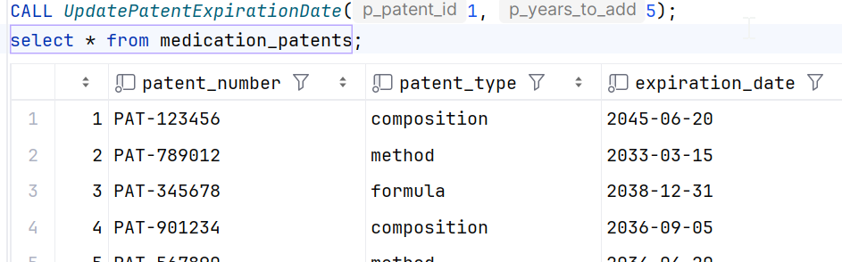

Рисунок 85 — Процедура для обновления даты истечения патента с добавлением лет

1. Процедура для обновления статуса всех исследований на "отменено" для определенного медикамента. Код представлен в Листинге 6. Результат работы процедуры представлен на Рисунке 65.

*Листинг 8 — Процедура вывода информации о питающихся*

|  |
| --- |
| CREATE PROCEDURE CancelStudiesForMedication(IN p_med_id INT)  BEGIN  UPDATE studies  SET status = 'canceled'  WHERE id_medication = p_med_id;  END; |

Рисунок 86 — Процедура для обновления статуса всех исследований на "отменено" для определенного медикамента

Функции

1. Функция для получения количества исследований для каждого медикамента. Код представлен в Листинге 9. Результат работы процедуры представлен на Рисунке 87.

*Листинг 9 — Функция для получения количества исследований для каждого медикамента*

|  |
| --- |
| CREATE FUNCTION GetStudyCount(p_med_id INT) RETURNS INT  READ SQL DATA  BEGIN  DECLARE study_count INT;  SELECT COUNT(*) INTO study_count  FROM studies  WHERE id_medication = p_med_id;  RETURN study_count;  END; |

Рисунок 87 — Функция для получения количества исследований для каждого медикамента

1. Функция для проверки, является ли медикамент одобренным в конкретной стране. Код представлен в Листинге 10.

*Литстинг 10 —* *Функция проверки наличия одобрения в стране*

|  |
| --- |
| CREATE FUNCTION IsMedicationApproved(p_med_id INT, p_country VARCHAR(255)) RETURNS BOOLEAN  READS SQL DATA  BEGIN  DECLARE approval_exists BOOLEAN;  SELECT EXISTS (SELECT 1 FROM regulatory_approvals WHERE id_medication = p_med_id AND country = p_country) INTO approval_exists;  RETURN approval_exists;  END;  RETURN AIDI;  END |

Рисунок 88 — Функция проверки наличия одобрения в стране

1. Функция для получения количества участников испытаний с определенной ролью. Код представлен в Листинге 11.

*Литстинг 11 —* *Функция получения количества участников испытаний с определенной ролью*

|  |
| --- |
| CREATE FUNCTION GetParticipantCountByRole(p_role VARCHAR(20)) RETURNS INT  READS SQL DATA  BEGIN  DECLARE participant_count INT;  SELECT COUNT(*) INTO participant_count  FROM trial_participants  WHERE role = p_role;  RETURN participant_count;  END; |

Рисунок 89 — Функция получения количества участников с определенной ролью

1. Функция для проверки, есть ли у медикамента клинические испытания в процессе. Код представлен в Листинге 12.

*Литстинг 12 — Функция для проверки текущих испытаний медикамента*

|  |
| --- |
| CREATE FUNCTION HasActiveClinicalTrials(p_med_id INT) RETURNS BOOLEAN  READ SQL DATA  BEGIN  DECLARE has_active_trials BOOLEAN;  SELECT EXISTS (SELECT 1 FROM clinical_trials WHERE id_medication = p_med_id AND status = 'in_process') INTO has_active_trials;  RETURN has_active_trials;  END; |

Рисунок 90 — Функция для проверки текущих испытаний медикамента

Триггеры

1. Триггер для проверки допустимого количества дозировки. Код представлен в Листинге 13.

*Листинг 13 — Триггер проверки дозировки*

|  |
| --- |
| CREATE TRIGGER check_dosage_limit  BEFORE INSERT ON medication_dosages  FOR EACH ROW  BEGIN  IF NEW.dosage_amount > 1000 THEN  SIGNAL SQLSTATE '45000'  SET MESSAGE_TEXT = 'Dosage amount exceeds limit';  END IF;  END; |

1. Триггер для обновления статуса испытания при добавлении побочного эффекта. При добавлении записи о побочном эффекте в таблицу medication_side_effects, этот триггер может обновлять статус испытания в таблице clinical_trials на "completed", если побочный эффект имеет высокую степень тяжести ("strong"). Код представлен в Листинге 14.

*Листинг 14 — Триггер обновления статуса испытания при добавлении побочного эффекта*

|  |
| --- |
| CREATE TRIGGER update_trial_status_on_severe_side_effect  AFTER INSERT ON medication_side_effects  FOR EACH ROW  BEGIN  IF NEW.severity = 'strong' THEN  UPDATE clinical_trials  SET status = 'completed'  WHERE id_trial = NEW.id_trial;  END |

1. При добавлении одобрения в нескольких странах для одного препарата в таблице regulatory_approvals, этот триггер может обновлять статус испытания в таблице clinical_trials на "completed". Код представлен в Листинге 15.

*Листинг 15 — Обновление статуса испытания при одобрении в нескольких странах*

|  |
| --- |
| CREATE TRIGGER update_trial_status_on_multiple_approvals  AFTER INSERT ON regulatory_approvals  FOR EACH ROW  BEGIN  DECLARE approval_count INT;  SELECT COUNT(*) INTO approval_count  FROM regulatory_approvals  WHERE id_medication = NEW.id_medication;    IF approval_count > 1 THEN  UPDATE clinical_trials  SET status = 'completed'  WHERE id_trial = (SELECT id_trial FROM studies WHERE id_medication = NEW.id_medication);  END IF;  END; |

1. Этот триггер может отправлять уведомление (например, по электронной почте) владельцу патента, когда дата истечения (expiration_date) патента близко. Код представлен в Листинге 16.

*Листинг 16 — обновления статуса испытания одобрении в нескольких странах*

|  |
| --- |
| CREATE TRIGGER notify_patent_expiration  BEFORE UPDATE ON medication_patents  FOR EACH ROW  BEGIN  IF DATEDIFF(NEW.expiration_date, CURRENT_DATE) BETWEEN 0 AND 30 THEN  INSERT INTO notifications (recipient, message)  VALUES (  (SELECT email FROM researchers WHERE id_medication = NEW.id_medication),  'Your patent is expiring soon!'  );  END IF;  END; |

Оконные функции

Ниже приведены примеры оконных функций из списка:

1. **Агрегатные функции**

*Литстинг 17 — Агрегатные функции*

|  |
| --- |
| SELECT id_patent, id_medication, patent_number, patent_type, expiration_date, created_at, updated_at,  *COUNT*(*\**) OVER (PARTITION BY patent_type) AS count_patents_type,  *SUM*(CASE WHEN patent_type = 'composition' THEN 1 ELSE 0 END) OVER () AS sum_composition_patents,  *AVG*(*DATEDIFF*(expiration_date, created_at)) OVER () AS avg_patent_duration,  *MAX*(expiration_date) OVER () AS max_expire_date,  *MIN*(created_at) OVER () AS min_created_at FROM medication_patents; |

Рисунок 91 — Вызов агрегатных функций

1. **Ранжирующие функции**

*Литстинг 18 — Ранжирующие функции*

|  |
| --- |
| SELECT id_patent, id_medication, patent_number, patent_type, expiration_date, created_at, updated_at,  ROW_NUMBER() OVER (ORDER BY expiration_date) AS row_num,  RANK() OVER (ORDER BY expiration_date DESC) AS rank_num,  DENSE_RANK() OVER (ORDER BY expiration_date DESC) AS dense_rank_num,  NTILE(4) OVER (ORDER BY expiration_date DESC) AS ntile_num  FROM medication_patents; |

Рисунок 92 — Вызов ранжирующих функций

1. **Функции смещения**

*Литстинг 19 — Функции смещения*

|  |
| --- |
| SELECT id_patent, id_medication, patent_number, patent_type, expiration_date, created_at, updated_at,  LAG(expiration_date, 1) OVER (ORDER BY expiration_date) AS prev_expiration,  LEAD(expiration_date, 1) OVER (ORDER BY expiration_date) AS next_expiration,  FIRST_VALUE(expiration_date) OVER (ORDER BY expiration_date) AS first_expiration,  LAST_VALUE(expiration_date) OVER (ORDER BY expiration_date) AS last_expiration  FROM medication_patents; |

Рисунок 93 — Вызов функций смещения

Заключение

В течение семестра была создана база данных

Список использованных источников

1. Дейт, К. Дж. Введение в системы баз данных / учебное пособие / К. Дж. Дейт; — Москва: «Вильяме» 2005. — 1316 с.
2. Дьяков И.А. Базы данных. Язык SQL: Учебное пособие. — Тамбов: ТГТУ, 2004. — 80 с.
3. Шварц Б., Зайцев П., Ткаченко В., Заводны Дж., Ленц А., Бэллинг Д. MySQL. Оптимизация производительности, 2-е издание. — Пер. с англ. — Спб.: Символ-Плюс, 2010. — 832 с.: ил.
4. Э.В. Сысоев, Е.В. Бурцева. Базы данных: лекции к курсу. — Тамбов : Изд-во Тамб. гос. техн. ун-та, 2007. — 48 с.
5. Баженова И.Ю. Разработка распределенных приложений баз данных: Курс лекций. — М.: МГУ им. М.В. Ломоносова, 2006. — 203 с.
6. Зиборов В.В. MS Visual C++ 2010 в среде .NET. Библиотека программиста. — Спб.: Питер, 2012. - 320 с.: ил.